Kết nối hệ sinh thái Đổi mới sáng tạo và Khởi nghiệp Việt Nam - Châu Âu
Trong các ngày từ 18 đến 25/3/2026, Phó Thủ tướng Chính phủ Nguyễn Chí Dũng đã có chuyến thăm và làm việc tại Cộng hòa Italia và Cộng hòa Liên bang Đức, nhằm thúc đẩy nhiều hoạt động hợp tác trong lĩnh vực đổi mới sáng tạo và khởi nghiệp công nghệ.
Chuyến công tác thúc đẩy nhiều hoạt động hợp tác trong lĩnh vực đổi mới sáng tạo và khởi nghiệp với các đối tác công nghệ hàng đầu của hai nước như: Tập đoàn SAP, Leonardo, Bosch, Siemens Healthineers, Hiệp hội Công nghiệp Assolombarda…
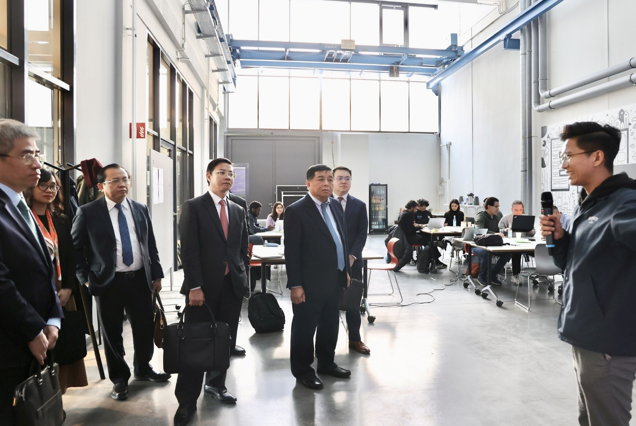
Phó Thủ tướng Chính phủ Nguyễn Chí Dũng có chuyến thăm và làm việc tại Cộng hòa Italia và Cộng hòa Liên bang Đức.
Thúc đẩy kết nối hệ sinh thái đổi mới sáng tạo và khởi nghiệp Việt Nam - Đức
Đoàn công tác đã thăm và làm việc tại Technische Universität Berlin (TU Berlin) - một trong những Trường đại học kỹ thuật hàng đầu tại Đức, có thế mạnh về nghiên cứu, phát triển công nghệ và thúc đẩy phát triển bền vững. Trung tâm Khởi nghiệp (Centre for Entrepreneurship - CfE) thuộc TU Berlin là đơn vị đầu mối thúc đẩy hoạt động khởi nghiệp, đổi mới sáng tạo và thương mại hóa kết quả nghiên cứu, đóng vai trò kết nối giữa nhà khoa học, sinh viên, doanh nghiệp và nhà đầu tư.
Thông qua các chương trình ươm tạo và tăng tốc (kéo dài từ 6-18 tháng), mỗi năm hệ sinh thái của TU Berlin hỗ trợ khoảng 40 dự án khởi nghiệp công nghệ cao, trong đó có khoảng 10 doanh nghiệp được thành lập. TU Berlin đồng thời là một trong ba trường sáng lập mạng lưới Science & Startups - nền tảng khởi nghiệp lớn tại Berlin, góp phần hình thành hệ sinh thái đổi mới sáng tạo năng động, gắn kết chặt chẽ giữa nghiên cứu và thị trường.
Tại chương trình làm việc, Phó Thủ tướng Chính phủ Nguyễn Chí Dũng đã giới thiệu về Trung tâm Đổi mới sáng tạo Quốc gia (NIC) tới Technische Universität Berlin (TU Berlin) và Trung tâm CfE nhấn mạnh vai trò của NIC là hạt nhân phát triển hệ sinh thái đổi mới sáng tạo tại Việt Nam.
NIC hiện đang hợp tác với nhiều đối tác công nghệ hàng đầu thế giới như NVIDIA, Google, Meta, Samsung… nhằm triển khai các chương trình hỗ trợ startup và doanh nghiệp công nghệ, thu hút nguồn lực quốc tế và kết nối các tổ chức, doanh nghiệp, quỹ đầu tư trong và ngoài nước.
Cũng trong khuôn khổ chương trình, ngày 24/3, NIC và Trung tâm CfE đã chính thức ký kết Biên bản Ghi nhớ hợp tác (MoU) tại Berlin, đánh dấu bước tiến quan trọng trong việc tăng cường hợp tác giữa Việt Nam và Đức trong lĩnh vực đổi mới sáng tạo, khởi nghiệp và thúc đẩy các lĩnh vực công nghệ chiến lược.
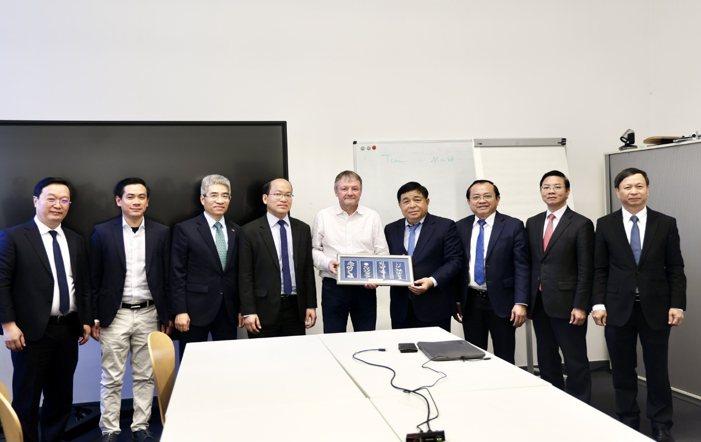
Phó Thủ tướng Chính phủ Nguyễn Chí Dũng và Đoàn công tác đã thăm và làm việc tại Technische Universität Berlin (TU Berlin), ký kết biên bản ghi nhớ hợp tác giữa NIC và TU Berlin. (Ảnh: NIC)
Nội dung hợp tác tập trung vào việc phát triển các chương trình đào tạo, tập huấn chung cho startup; tổ chức diễn đàn công nghệ, hội thảo chuyên đề và các cuộc thi khởi nghiệp; hợp tác trong ươm tạo và tăng tốc doanh nghiệp khởi nghiệp; trao đổi startup, sinh viên và nhà nghiên cứu; cũng như triển khai các dự án nghiên cứu chung trong các lĩnh vực công nghệ chiến lược của hai bên.
Việc ký kết Biên bản ghi nhớ giữa NIC và CfE thuộc TU Berlin không chỉ góp phần tăng cường quan hệ hợp tác giữa hai bên mà còn mở ra cơ hội thúc đẩy kết nối hệ sinh thái đổi mới sáng tạo giữa Việt Nam và Đức.
Thông qua hợp tác này, các nguồn lực về tri thức, công nghệ và đầu tư sẽ được huy động hiệu quả hơn, góp phần hỗ trợ cộng đồng startup và doanh nghiệp công nghệ phát triển, qua đó thúc đẩy quá trình chuyển đổi số và phát triển kinh tế dựa trên đổi mới sáng tạo tại Việt Nam.
Phát huy trí tuệ Việt Nam tại châu Âu, hiến kế cho đất nước bứt phá
Trước đó, chiều 20/3/2026 (giờ địa phương), tại Berlin (Đức), Phó Thủ tướng Chính phủ Nguyễn Chí Dũng đã có buổi làm việc với các thành viên của Mạng lưới Đổi mới sáng tạo Việt Nam và các chuyên gia, trí thức người Việt Nam tại Đức và châu Âu - những gương mặt tiêu biểu đang trực tiếp làm việc, giảng dạy và nghiên cứu trong các lĩnh vực tiên phong, trọng điểm như: công nghệ cao và dữ liệu; y tế và chăm sóc sức khỏe; kỹ thuật, năng lượng và giao thông hiện đại; nông nghiệp và môi trường cùng các chuyên gia về ngoại giao, kinh tế, tài chính, doanh nghiệp và khởi nghiệp.
Theo Thứ trưởng Tài chính Lê Tấn Cận, Bộ Tài chính đánh giá cao các thành viên Mạng lưới Đổi mới sáng tạo, cùng các chuyên gia, trí thức người Việt Nam tại Đức và châu Âu đã có nhiều đóng góp tích cực cho hoạt động đổi mới sáng tạo và phát triển khoa học công nghệ của Việt Nam trong thời gian qua.
Cũng theo Thứ trưởng Tài chính, bên cạnh việc tham gia đóng góp ý kiến cho xây dựng cơ chế chính sách, các chuyên gia còn đồng hành với các dự án cụ thể như Trung tâm Tài chính quốc tế, hỗ trợ các đoàn Việt Nam sang tập huấn, học tập kinh nghiệm tại châu Âu hay kết nối các doanh nghiệp, viện-trường trong nước với các đối tác châu Âu. Đặc biệt, nhiều thành viên của Mạng lưới đã trực tiếp thành lập doanh nghiệp, triển khai các dự án hợp tác, chuyển giao công nghệ và đầu tư kinh doanh tại Việt Nam, góp phần thúc đẩy hệ sinh thái đổi mới sáng tạo và phát triển kinh tế của đất nước.
Thực tế, thời gian qua, Mạng lưới Đổi mới sáng tạo và chuyên gia Việt Nam tại Đức và châu Âu đã có nhiều đóng góp tích cực trong việc tham gia vào các chương trình, đề án lớn của quốc gia: Luật Khoa học, công nghệ và đổi mới sáng tạo; Luật Công nghiệp, công nghệ số, Chiến lược phát triển ngành công nghiệp bán dẫn; Chương trình phát triển nguồn nhân lực cho ngành công nghiệp bán dẫn đến năm 2030, định hướng đến năm 2050; Đề án Trung tâm đào tạo, nghiên cứu ứng dụng AI; Trung tâm tài chính quốc tế và Chương trình ươm tạo cho các doanh nghiệp khởi nghiệp sáng tạo Việt Nam tại Đức và châu Âu.
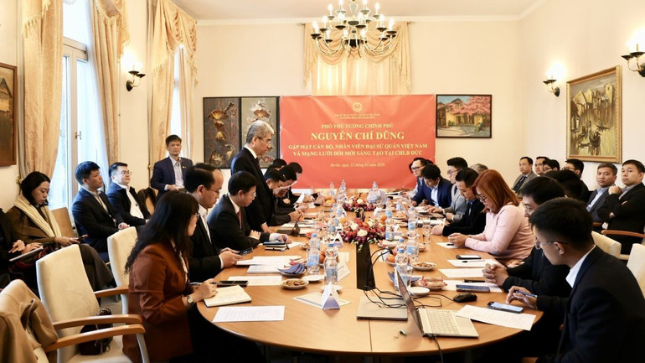
Phó Thủ tướng cùng Đoàn công tác làm việc với Mạng lưới Đổi mới sáng tạo tại Đức và châu Âu.
Đại diện Mạng lưới Đổi mới sáng tạo Việt Nam tại Đức (VGI) cùng các chuyên gia, doanh nhân người Việt Nam tại Đức và châu Âu đã chia sẻ kinh nghiệm và hiến kế phát triển đất nước với các nội dung cụ thể như: chia sẻ kinh nghiệm của Cộng hòa Liên bang Đức và các quốc gia châu Âu trong việc thúc đẩy đổi mới sáng tạo, khởi nghiệp, phát triển các ngành công nghệ chiến lược và những đề xuất, kiến nghị nhằm góp phần đổi mới mô hình tăng trưởng kinh tế theo chiều sâu, dựa trên khoa học công nghệ và đổi mới sáng tạo, hướng tới mục tiêu tăng trưởng kinh tế hai con số.
Phó Thủ tướng Chính phủ Nguyễn Chí Dũng ghi nhận và đánh giá cao những nỗ lực của Bộ Tài chính, Trung tâm Đổi mới sáng tạo Quốc gia (NIC) trong việc hình thành và phát triển các Mạng lưới Đổi mới sáng tạo trên toàn cầu. Phó Thủ tướng đặc biệt biểu dương kết quả thiết thực của Mạng lưới trong việc kết nối tri thức, tư vấn chiến lược cho các ngành công nghiệp mũi nhọn và hỗ trợ doanh nghiệp khởi nghiệp Việt Nam vươn ra thị trường châu Âu.
Đồng thời, Phó Thủ tướng giao nhiệm vụ cho Bộ Tài chính tiếp tục phối hợp chặt chẽ với Bộ Ngoại giao, Bộ Khoa học và Công nghệ cùng các cơ quan liên quan khẩn trương điều phối, cụ thể hóa các ý tưởng, hiến kế của chuyên gia thành những giải pháp, sản phẩm có giá trị gia tăng cao nhằm giải quyết các bài toán lớn của đất nước.
Nhấn mạnh tinh thần “Hiền tài là nguyên khí của quốc gia”, Phó Thủ tướng kêu gọi Mạng lưới Đổi mới sáng tạo Việt Nam và cộng đồng chuyên gia, trí thức tại Đức và châu Âu tiếp tục phát huy tinh thần đoàn kết, chủ động dẫn dắt các sáng kiến và chung tay “biến khát vọng phát triển thành những hành động cụ thể, biến tri thức và tiềm năng thành những giá trị thực tiễn”.
Phó Thủ tướng bày tỏ tin tưởng, trong bối cảnh hợp tác thương mại, công nghệ xanh và chuyển đổi số giữa Việt Nam với Đức cũng như Liên minh châu Âu (EU) đang rộng mở, đội ngũ trí thức kiều bào sẽ tiếp tục là cầu nối then chốt đưa tinh hoa tiến bộ của thế giới về phục vụ Tổ quốc, đưa Việt Nam bước vào giai đoạn phát triển mới – kỷ nguyên bứt phá nhanh, bền vững và thịnh vượng của dân tộc.
Lê Kim Liên

